Theo
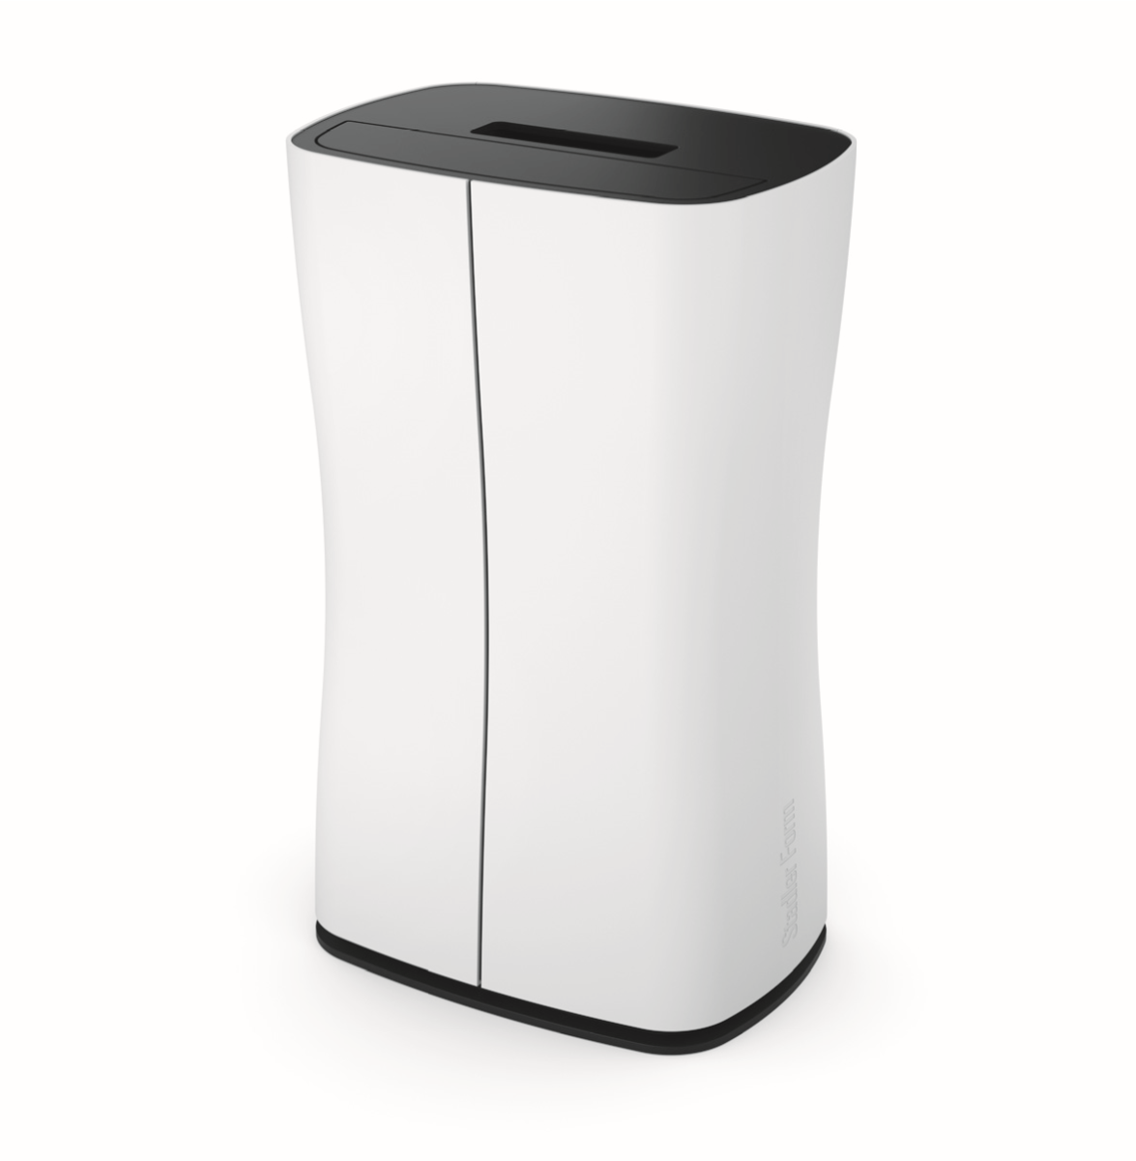
Uputstvo za korišćenje

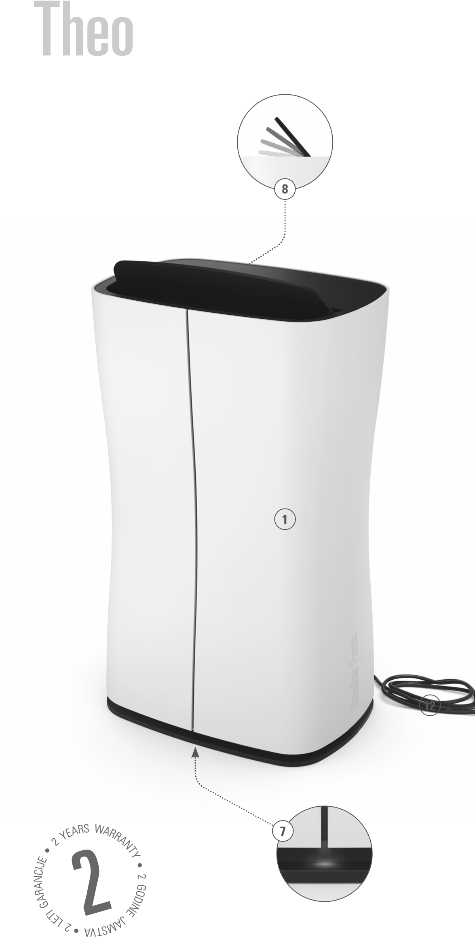
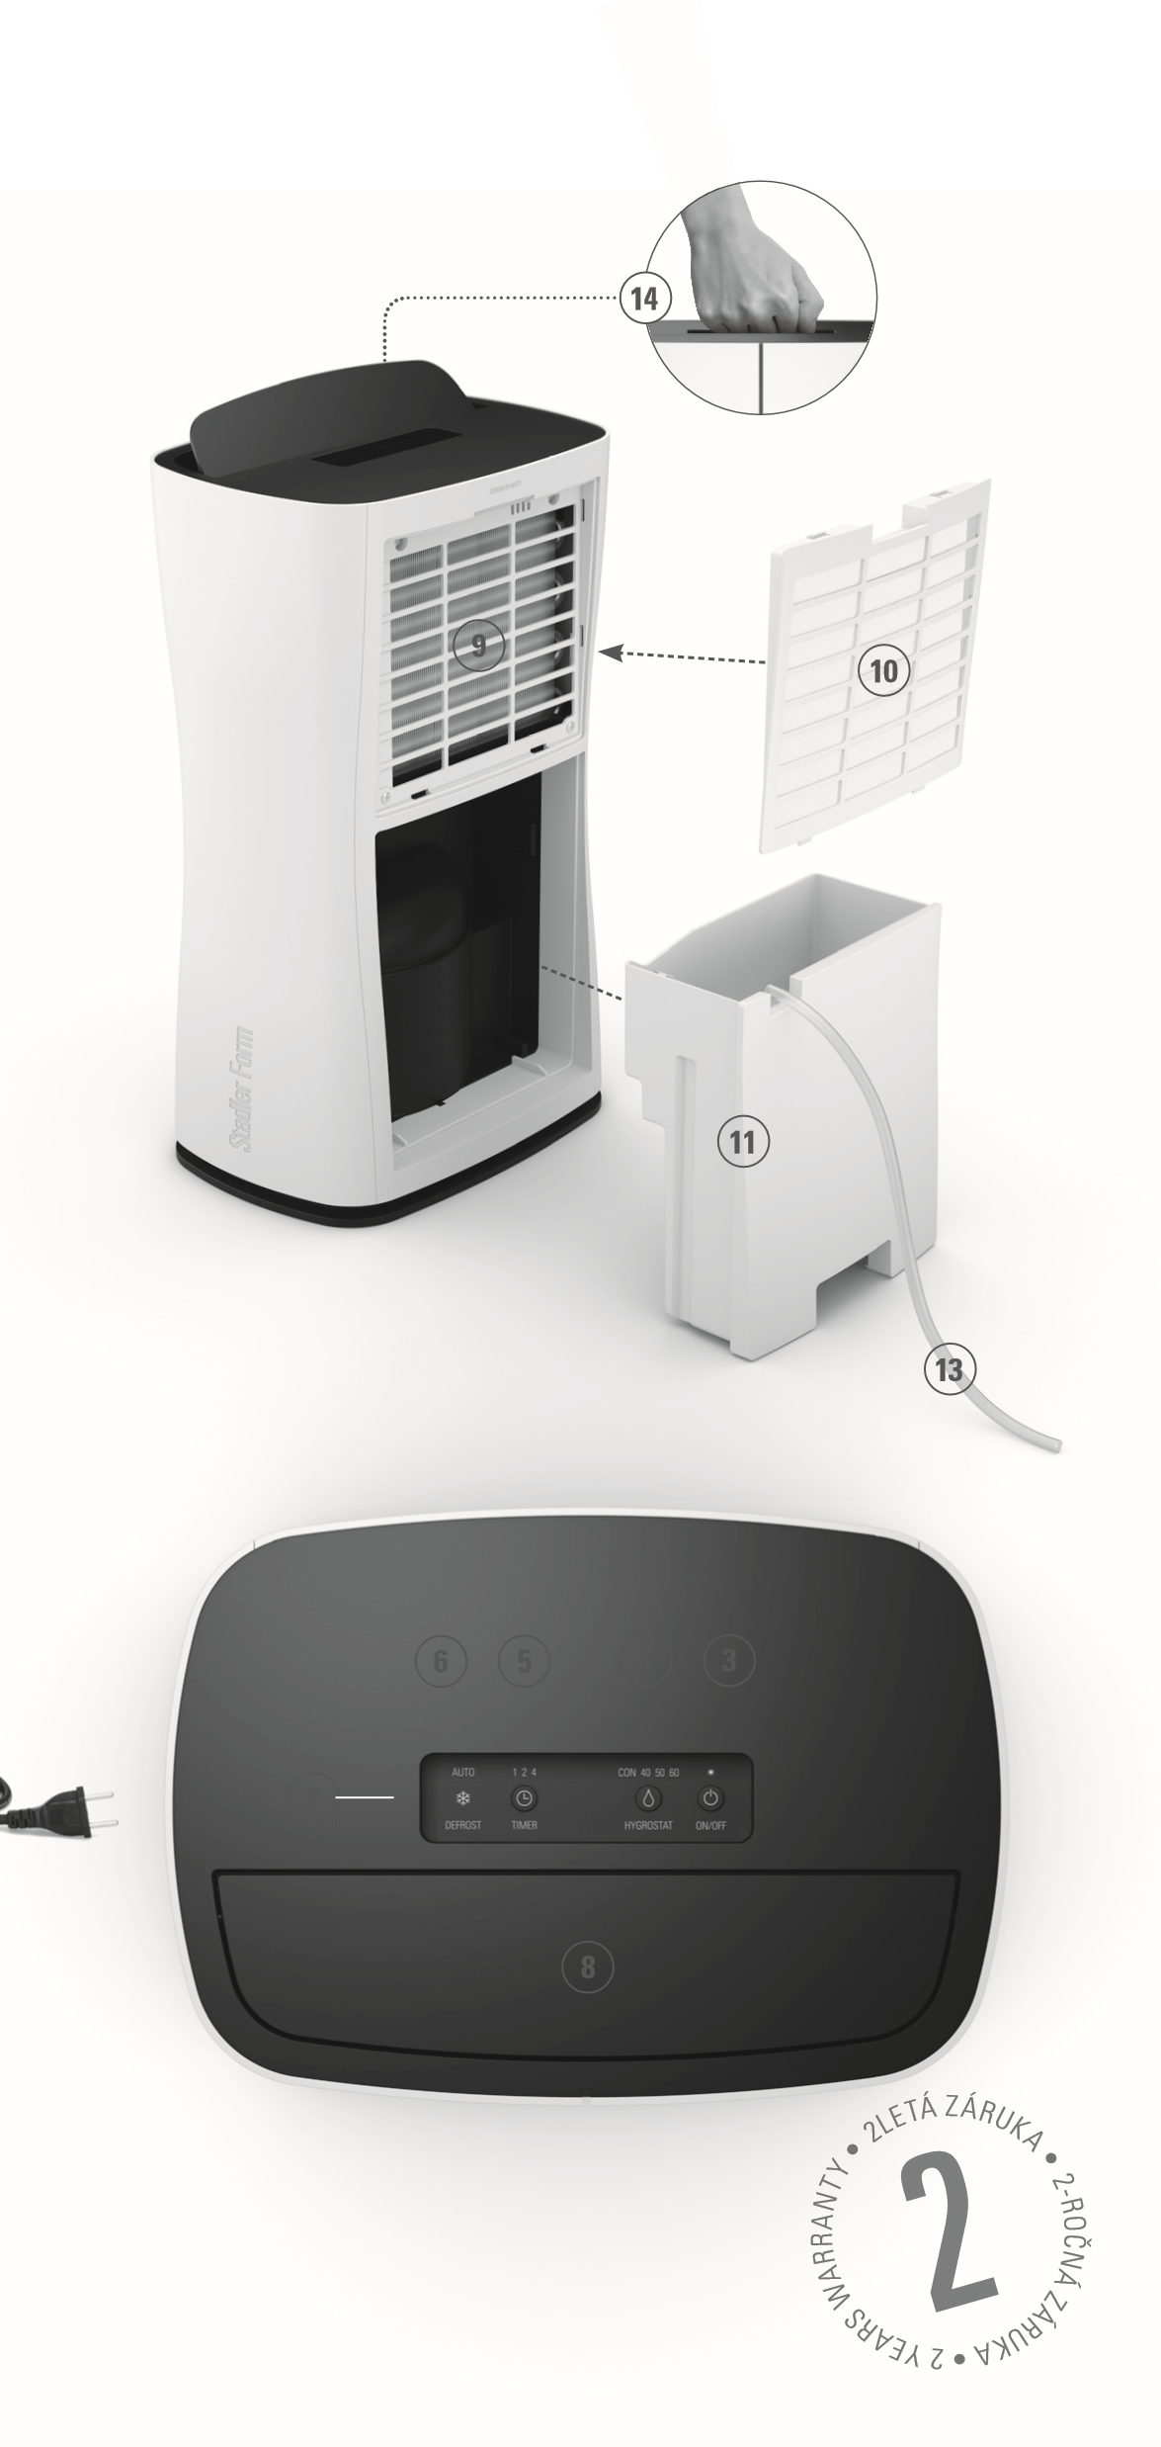

Uputstvo za korišćenje (RS)

Čestitamo! Upravo ste postali vlasnik izuzetnog Theo odvlaživača. Ovaj proizvod će vam pružiti mnogo radosti i pomoći vam da bolje udahnete vazduh u svom enterijeru.

Kao i kod svih električnih uređaja, potrebno je obratiti posebnu pažnju kada koristite ovaj uređaj kako biste sprečili lične povrede, požar ili oštećenje uređaja. Molimo vas da pažljivo pročitate ovo uputstvo za upotrebu pre prve upotrebe uređaja i da se striktno pridržavate pisanih bezbednosnih uputstava kada koristite uređaj.

Opis uređaja

Uređaj se sastoji od sledećih komponenti:

1. Kućište

2. Kontrolna tabla

3. ON / OFF prekidač

4. Higrostat (40% / 50% / 60% / kontinuirana upotreba)

5. Tajmer (1–7 h)

6. Integrisana funkcija automatskog odmrzavanja

7. Crvena LED dioda = rezervoar za vodu pun

8. Izlaz vazduha (klapna mora uvek biti otvorena tokom rada!)

9. Ulaz vazduha

10. Filter za vazduh

11. Rezervoar za vodu

12. Električni kabl

13. Odvodno crevo

14. Skrivena poluga za lako nošenje uređaja

Važna bezbednosna uputstva
Molimo vas da pažljivo pročitate ovo uputstvo za upotrebu pre prve upotrebe uređaja i čuvajte ga na bezbednom mestu za buduću upotrebu. Ako se uređaj preda trećem licu, ovo uputstvo za upotrebu se mora predati novom vlasniku zajedno sa uređajem..
Ove uređaje ne bi trebalo da koriste osobe (uključujući decu) koje imaju smanjene fizičke, perceptivne ili mentalne sposobnosti ili koje nemaju dovoljno znanja i iskustva; osim ako ih nadzire neko u upotrebi ili ih uputi osoba odgovorna za njihovu bezbednost u rukovanju i upotrebi uređaja.Da biste sprečili decu da se igraju sa uređajem, oni moraju biti pod nadzorom.
Deca nikada ne bi trebalo da čiste ili održavaju uređaj osim ako nisu pod nadzorom.

- Ako je kabl za napajanje oštećen, mora ga zameniti proizvođač, njegov serviser ili kvalifikovana osoba kako bi se izbegla opasnost.
• Stadler Form ne prihvata nikakvu odgovornost za štetu nastalu usled nepoštovanja ovog uputstva za upotrebu.
• Uređaj je namenjen samo za kućnu upotrebu i za svrhe opisane u ovom uputstvu za upotrebu. Svako korišćenje uređaja koje odstupa od propisane namene, kao i svako sprovođenje bilo kakvih tehničkih promena na uređaju može dovesti do opasnosti po zdravlje i život korisnika.
• Pre obavljanja radova na održavanju, čišćenju i nakon svake upotrebe, isključite aparat i izvucite utikač iz električne mreže.
• Uređaj je namenjen samo za unutrašnju upotrebu.
• Nikada ne čuvajte uređaj na otvorenom.
• Postavite Theo odvlaživač na ravnu, čvrstu i vodootpornu površinu. Uverite se da je uređaj stabilan tako da se ne može prevrnuti ili pasti. Ako se odvlaživač prevrne, odmah izvucite kabl za napajanje. Voda može oštetiti nameštaj i podne obloge.
• Uvek do kraja razvijte kabl za napajanje. Nepotpuno razvijen kabl za napajanje može dovesti do pregrevanja, što može dovesti do požara.
• Nikada ne uranjajte odvlaživač u vodu ili druge tečnosti i nikada ne sipajte vodu ili druge tečnosti na uređaj ili na ulazne i izlazne otvore za vazduh.
• Nikada ne koristite ovaj uređaj u neposrednoj blizini kade, tuša ili bazena (imajte na umu da minimalno rastojanje mora biti 3 metra). Aparat mora biti postavljen tako da niko iz kade ne može da dodirne uređaj.
• Nikada ne postavljajte uređaj blizu izvora toplote. Nikada ne izlažite kabl za napajanje direktnoj toploti (kao što je grejna ploča, otvoreni plamen, vruća pegla ili šporet). Zaštitite kabl za napajanje od ulja.
• Nikada ne koristite odvlaživač ako je oštećen ili može pokazati znake oštećenja ili ako ne radi kako treba. Obavezno izvucite kabl za napajanje iz električne utičnice.
• Nikada nemojte stavljati prste ili bilo koje druge predmete u ulaz i izlaz vazduha. Uređaj nikada ne sme biti pokriven tokom rada.
• Nikada nemojte sedeti ili stajati na uređaju.
• Ispustite vodu iz rezervoara za vodu kada je pun.
• Nikada nemojte koristiti uređaj u zatvorenom prostoru, kao što je orman, jer to može izazvati požar.
• Ako koristite uređaj sa odvodnim crevom, uverite se da je kraj creva postavljen niže od početka creva, inače voda neće oticati i može doći do poplave.
• Ako je bilo koji deo uređaja oštećen, kontaktirajte svog prodavca ili ovlašćeni servisni centar.
- Podaci o vrsti i kapacitetu osigurača: T, 250 V AC, 2 A.
Instalacija / Upotreba

1. Postavite Theo odvlaživač na ravnu površinu na željeno mesto i uključite kabl za napajanje (12) u električnu utičnicu.

2. Otvorite poklopac za izlaz vazduha (8). Ova klapna mora uvek biti otvorena tokom rada. Zatvorena klapna može dovesti do tehničkih kvarova.

3. Pritisnite dugme za uključivanje/isključivanje (3) da biste uključili odvlaživač.

4. Željeni nivo vlažnosti se može podesiti pomoću humidistata (4) (40% / 50% / 60% / Con = kontinuirano). Kada se dostigne željena vlažnost, uređaj se isključuje, a zatim proverava vlažnost u intervalima sa pojedinačnim kratkim paljenjem ventilatora.

5. Pritiskom na dugme tajmera (5) možete podesiti vreme rada između 1 i 7 sati (na primer, 3 h = LED za 1 h i 2 h, 7 h = LED za 1 h, 2 h i 4 h ). Pritisnite jednom da podesite vreme rada na 1 h, pritisnite dugme ponovo da podesite na 2 h i tako dalje. Preostalo vreme je prikazano sa označenim brojevima. Uređaj se automatski isključuje kada istekne podešeno vreme rada.

6. Aparat je opremljen funkcijom automatskog odmrzavanja. Kada je sobna temperatura niska, jedinica automatski uključuje funkciju "Auto Defrost". Ovo sprečava stvaranje leda u uređaju tokom rada.

7. Kada je rezervoar za vodu (11) pun, crvena LED (7) na dnu uređaja svetli. Odvlaživač se automatski isključuje. Ispraznite rezervoar za vodu. Kada ponovo ubacite posudu, odvlaživač se ponovo automatski uključuje.

8. Ako želite, možete priključiti odvodno crevo na jedinicu da biste obezbedili konstantno odvodnjavanje. U tom slučaju, povežite odvodno crevo (13) sa uređajem kroz otvor na zadnjoj strani odvlaživača i instalirajte ga direktno u otvor za odvod vode. Pri tome vodite računa da kraj cevi bude postavljen niže od početka cevi, inače voda neće oticati i može doći do poplave.

Čišćenje i održavanje

• Pre bilo kakvog održavanja, čišćenja ili posle svake upotrebe, isključite aparat i izvucite kabl za napajanje (12) iz ​​utičnice.

• Oprez: Nikada ne uranjajte uređaj u vodu (opasnost od kratkog spoja).

• Očistite uređaj tako što ćete ga obrisati vlažnom krpom, a zatim dobro osušiti.

• Uverite se da se ulaz za vazduh (9) i izlaz za vazduh (8) redovno čiste kako bi se sprečilo nakupljanje prašine. Očistite izlaz za vazduh (8) suvom četkom ili usisivačem. Rešetka za ulaz vazduha (9) je opremljena vazdušnim filterom (10) koji se može ukloniti i očistiti vlažnom krpom.

Popravke

• Popravke električnih uređaja (zamena kabla za napajanje) sme da obavlja samo odgovarajuće kvalifikovano osoblje. U slučaju nestručnih popravki, garancija postaje nevažeća i proizvođač uređaja se odriče svake odgovornosti za posledice.

• Nikada ne koristite uređaj ako su kabl za napajanje ili utikač kabla za napajanje oštećeni, ako je uređaj pokvario funkcionisanje, ako je uređaj pao na zemlju ili ako je oštećen na bilo koji drugi način (pukotine / lomovi u kućištu ).

• Nikada ne stavljajte nikakve predmete u uređaj.

• Korišćeni uređaj se mora onemogućiti za dalju upotrebu (preseći kabl za napajanje) i potom predati u sabirni centar, gde se prikupljaju korišćena električna i elektronska oprema.

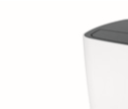
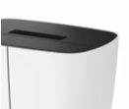
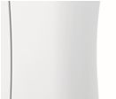
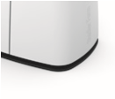
Tehnični podaci
Napon |  | 220 – 240 V
Snaga |  | 280 W
Dimenzije |  | 305 x 516 x 216 mm
 |  | (širina x višina x globina)
Težina |  | 11.4 kg
Kapacitet posude |  | 2.1 L
Nivo buke |  | 42 dB(A)
Skladno s EU propisima |  | CE / OEEO / RoHS / EAC
Zadržavamo pravo na tehničke izmene.

Garantni list
Model:
Datum kupovine

Naziv, sedište, pečat i potpis prodavca i adresa i tel. broj:

GARANCIJSKA IZJAVA
Hvala vam što ste kupili Stadler formular i nadamo se da ćete uživati. Ako aparat treba da se popravi u garantnom roku, prvo se obratite prodavcu koji vam ga je prodao ili ovlašćenom servisu. Da biste izbegli nepotrebne neprijatnosti, savetujemo vam da ponovo pažljivo pročitate uputstvo za upotrebu pre nego što pozovete ovlašćeni servis.
Garantni list vam garantuje besplatnu popravku proizvoda Stadler Form kupljenog u Republici Sloveniji tokom garantnog roka, u skladu sa dole navedenim uslovima.
Garancija važi na teritoriji Republike Srbije

Aparat je namenjen samo za upotrebu u domaćinstvu i ne sme se koristiti u profesionalne svrhe.

Garantni rok: 24 meseca
Izjava:
- Uvoznik/distributer garantuje da će uređaj ispravno raditi tokom garantnog roka ako ga koristite u skladu sa njegovom namenom i uputstvima za upotrebu.
- Ukoliko se za to vreme aparat pokvari usled lošeg materijala ili izrade, na Vaš zahtev, ako je dat u garantnom roku, mi ćemo se pobrinuti za otklanjanje kvarova ili kvarova na aparatu koji ne rade kako treba, najkasnije do 45 dana od dana prijema u upotrebu.
Uređaj koji ne bude popravljen u navedenom roku, na vaš zahtev, zamenićemo novim. Vaš garantni rok se produžava za vreme trajanja popravke

Održavanje, rezervni delovi i priključci su obezbeđeni na trostruki garantni rok.

Garancija stupa na snagu danom predaje robe potrošaču, što dokazuje ovaj garantni list i račun (naziv firme, sedište firme koja je prodala uređaj u maloprodaji, pečat, datum prodaje i potpis prodavac).

Uslovi za sprovođenje garancije

Kupac može ostvariti potraživanja po garanciji u garantnom roku dostavljanjem fakture na kojoj se vidi prodavac i datum kupovine ili isporuke uređaja. Prilozi su sastavni deo garantnog lista i uslov njegovog važenja!
USLOVI GARANCIJE
- Garancija važi ako, pored neispravnog aparata u garantnom roku, uz priloge priložite ispravan i potpuno popunjen garantni list.
- Garancija ne važi i prestaje važiti u sledećim slučajevima:
- nepoštovanje uputstva za upotrebu,

- popravke koje je izvršilo neovlašćeno lice,

- ugradnja neoriginalnih komponenti uređaja,

- nemarno rukovanje uređajem,

- nedostaci koji su nastali tokom transporta nakon predaje robe kupcu,

- nepravilna instalacija uređaja,

- oštećenja prouzrokovana mehaničkim udarima krivicom kupca ili trećeg lica,

- korišćenje uređaja u svrhe koje su van uobičajene upotrebe proizvoda u domaćinstvu

- nesreće, voda, požar ili bilo koji drugi uzrok koji je van kontrole žiranta.
Popravke van garantnog roka
Čak i nakon isteka garantnog roka, ipak nas pozovite. Mi ćemo se pobrinuti za vaš uređaj. U slučaju promene modela uređaja, obezbeđujemo rezervne delove u ekvivalentnoj alternativnoj verziji.
Garant obezbeđuje potrošaču servis (održavanje, rezervni delovi, priključci) 36 meseci po isteku garantnog roka.
UPOZORENJE: Garancija ne isključuje prava potrošača koja proizilaze iz odgovornosti prodavca za nedostatke na robi.
U slučaju kvara u Srbiji, kontaktirajte:
Tilt Robotics d.o.o. Vespučijeva 34, lokal 1, 11070 Novi Beograd, 060 39 39 354 www.stadlerform.rs
Info@stadlerform.rs

Za sva garancjske popravke prava garancije garantuje uvoznik i distributer u Srbiji:
EBULL d. o. o., Velika Ligojna 32a, Vrhnika, info@ebull.si
Odlaganje stare električne i elektronske opreme (važi u Evropskoj uniji i drugim evropskim zemljama sa posebnim sistemima prikupljanja).
Ta simbol na proizvodu, na njegovoj ambalaži ili u pratećoj dokumentaciji znači da se proizvod ne sme tretirati kao kućni otpad. Morate ga odložiti na odgovarajuće sabirno mesto za reciklažu električne i elektronske opreme. Reciklaža ovog proizvoda će pomoći u očuvanju prirodnih resursa i pomoći u sprečavanju negativnih posledica po životnu sredinu i zdravlje ljudi. Odlaganje proizvoda mora biti u skladu sa važećim propisima o odlaganju otpada. Za detaljnije informacije o rukovanju ovim proizvodom i njegovom vraćanju i reciklaži, obratite se lokalnoj gradskoj kancelariji, službi za odlaganje kućnog otpada ili prodavnici u kojoj ste kupili proizvod. Otpadna električna i elektronska oprema se takođe može besplatno predati distributeru direktno prilikom isporuke nove električne i elektronske opreme.

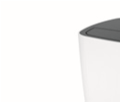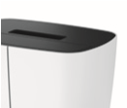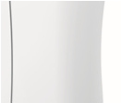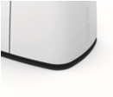

Beleške

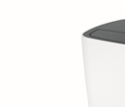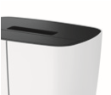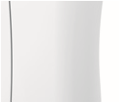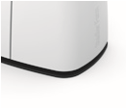
Uvoznik za Srbiju:
Tilt Robotics d.o.o.
Vespučijeva 34, lokal 1
11070 Beograd
Tel: 060 39 39 354
www.stadlerform.rs
info@stadlerform.rs

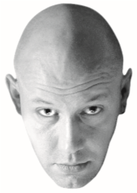
Design by Matti
Hvala svim ljudima uključenim u ovaj projekat: Krisu Liju na njegovom angažmanu i organizaciji, Sajmonu Jeu za glavni inženjering i njegov CAD rad, Mariju Rotenbileru za fotografije, Matiju Vokeru za elegantan i jedinstven dizajn.
Martin Štadler, izvršni direktor Stadler Form
www.stadlerform.com

